DOMICILIUM, n.o.
Lemešany 186
082 03 Lemešany

Tel. č. 0944 388 567

VÝROČNÁ SPRÁVA
za rok 2025

Lemešany 2026
OBSAH

1 Kto sme
1.1 Správna rada neziskovej organizácie DOMICILIUM
2 Naša činnosť v roku 2025
3 Správa o hospodárení za rok 2025

1 KTO SME

Nezisková organizácia DOMICILIUM vznikla 07.07.2015 na podnet obce Lemešany. Našou cieľovou skupinou sú najmä deti a mládež, ale aj ich okolie (rodiny, priatelia).
Zapísaná v registri neziskových organizácii pod č. OVVS-478/2015-NO.
IČO:45747156
DIČ: 2120107550
Číslo účtu: SK7502000000003546138953 - VÚB banka účet zrušený

Hlavné ciele organizácie sú:
• spolupráca s organizáciami poskytujúcimi zdravotnú a sociálnu starostlivosť (poskytovanie sociálnej služby v zariadení pre fyzické osoby, poskytovanie prepravnej služby ai. Podporné služby)
• zabezpečovanie bývania, správy a obnovy bytového fondu, výstavby a nákupu nových bytov
• organizovanie kultúrnych podujatí, festivalov, prednášok, konferencií
• príprava a organizovanie školení, prednášok a rekvalifikačných kurzov pre nezamestnaných
• organizovanie folklórnych festivalov, benefičných koncertov, ai.
• prevádzkovanie, obnova a údržba športových a detských ihrísk, organizovanie a pomoc pri usporiadaní športových podujatí a prednášok, školení
• získavanie finančných prostriedkov na vykonávanie a organizovanie prác so zámerom zachovania kultúrnych a historických pamiatok
•podpora výskumu s cieľom zlepšenia zefektívnenia získavania energie z alternatívnych zdrojov
• vydávanie informačných novín, bulletinov, brožúr a kníh v printovej aj elektronickej podobe
• poradenstvo, komplexná príprava a implementácia projektov zameraných na čerpanie finančných prostriedkov zo štrukturálnych a iných podporných fondov a dotácii
• organizovanie prezentácii jednotlivých regiónov Slovenska

Zloženie orgánov DOMICILIUM, n.o.:
Správna rada:
Správna rada je najvyšším orgánom DOMICILIUM, n.o. – rozhoduje o základných otázkach organizácie. Skladá sa z troch členov: Ing. Jozef Kuruc, Radoslav Ružbašan, Ing. Jaroslav Buzogáň

Dozorná rada:
Dozorná rada sa skladá z troch členov a je kontrolným orgánom organizácie. Členov dozornej rady volí a odvoláva Správna rada.
Martin Novák, Mgr. Martina Fujdová, Ing. Marek Angelovič
Riaditeľka:
Riaditeľkou DOMICILIUM, n.o. bola v roku 2023 Mgr. Gabriela Pauliková
Účtovníctvo viedla Katarína Bialková
Ďalší kontakt: Mgr. Gabriela Pauliková, 0944 388 567, paulik.gabriela@gmail.com

2 NAŠA ČINNOSŤ V ROKU 2025

Nezisková organizácia DOMICILIUM nevykázala v roku 2025 žiadnu činnosť.
V ďalšom období je našou snahou aktívne sa zapájať do diania v obci Lemešany a stať sa plnohodnotným spoločníkom pri rôznych podujatiach.

3 SPRÁVA O HOSPODÁRENÍ ZA ROK 2025

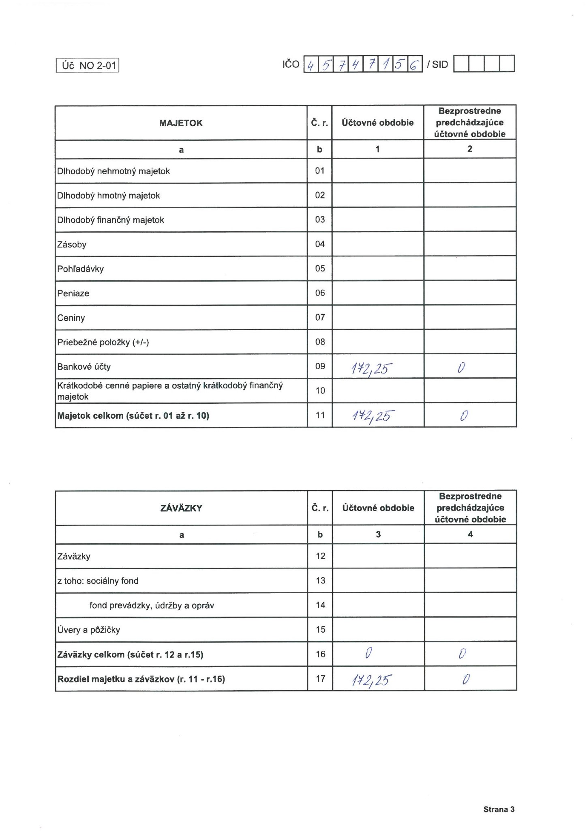
Keďže nezisková organizácia DOMICILIUM nevykazovala v roku 2025 žiadnú činnosť neeviduje žiadne nové príjmy ani nové výdavky.

